 | 
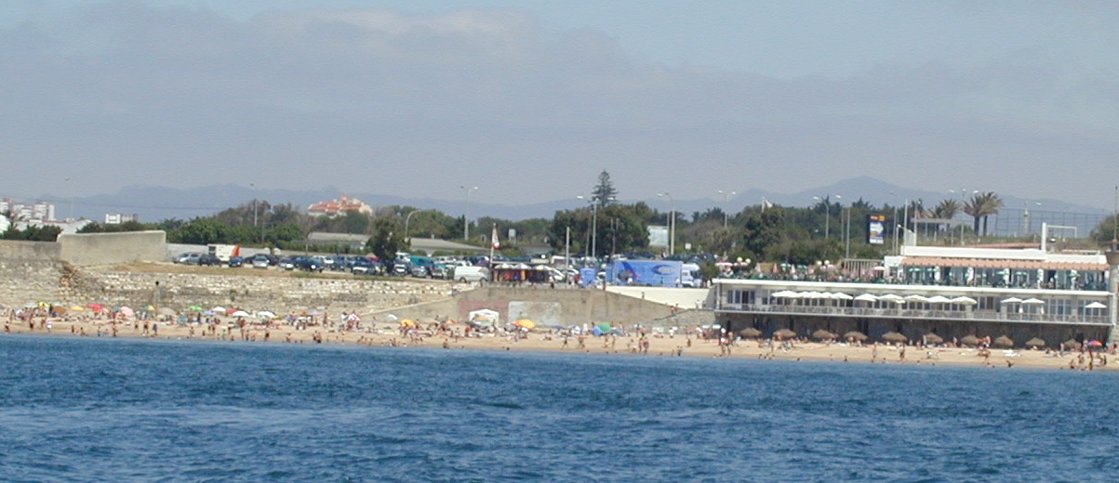
Monitorização Ambiental das Águas da Costa do Estoril
Título: Manual da campanha de monitorização da coluna de água na zona do emissário
Subtítulo: Caracterização bacteriológica na época balnear
Autores: Rodrigo Fernandes, Sofia Saraiva

Objectivo
De acordo com as condições de derrogação aprovada pela Comissão Europeia, durante a época balnear, devem ser feitas análises microbiológicas em amostras colhidas na zona do difusor, quinzenalmente, à superfície e a meia – água. Assim, são realizadas estas campanhas específicas para a microbiologia na época balnear, alternados com as campanhas mensais regulares da coluna de água, para satisfazer os compromissos decorrentes do acordo de derrogação, bem como para analisar se a pluma do emissário não está a atingir a zona do Guincho e a Baía de Cascais.
Serão também amostrados alguns pontos que não são exigidos quinzenalmente, mas que terão frequência mensal e terão de ser amostrados nestas campanhas.

Metodologia
Serão amostrados 2 pontos (P8 e P17) na zona próxima do emissário, à superfície, e meio (20m). Portanto, serão precisos 4 frascos, mais 1 suplente. Serão também recolhidas amostras noutros 3 pontos mais afastados, nomeadamente o P15, P16, e M. Para estes pontos, os frascos serão fornecidos pelo INETI. Há recurso a uma garrafa Niskin. Todas as amostras deverão ser analisadas pelo laboratório INETI.

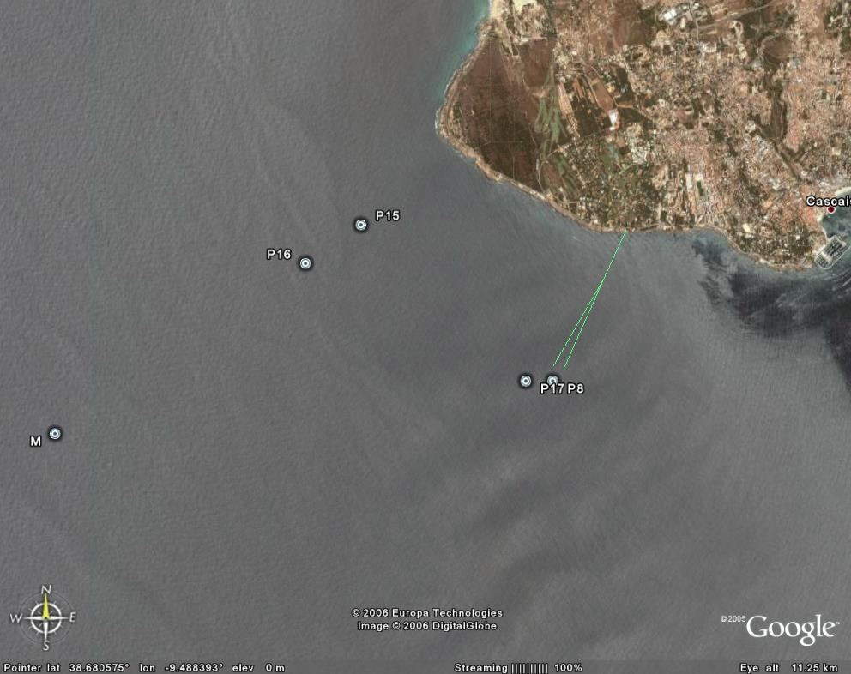

P8 e P17:
- amostras de microbiologia à superfície e meio (20m)
P15 e P16:
- amostras de microbiologia à superfície e meio (meio efectivo) – os frascos são fornecidos pelo INETI
M:
- são efectuadas recolhas à superfície, meio (efectivo) e fundo (efectivo), para os frascos providenciados pelo INETI

Recursos Humanos
3 pessoas (1 com carta de patrão local)

Procedimentos de Campanha
Antes da campanha
Garantir que se encontram verificados os seguintes pontos e que se leva o equipamento:
- Ler cuidadosamente o manual de campanha. Qualquer dúvida ou sugestão serão sempre bem vindos mas devem ser comunicados com a devida antecedência;
- Contactar o laboratório INETI para confirmar ou não a recolha e entrega dos 18 frascos da microbiologia (falar com Manuela Cabrita do laboratório de química do INETI por telefone) com 2 dias de antecedência
- Carro alugado ou carro próprio (35cênt. / km). No caso de se alugar o carro, a equipa da campanha é responsável por ir buscar o carro à Europcar. Para qualquer eventualidade: os carros alugados são tratados com a empresa Buisson, Lda (tel 213511391, fax 213560320), com factura em nome de IST;
- Na véspera da campanha, confirmar se existem outros 18 + 2 (reserva) frascos nossos de microbiologia no nosso laboratório de sistemas, para efectuar as recolhas que vão para o laboratório do INETI.
- Geleiras + Acumuladores (garantir que os acumuladores são colocados no congelador);
- caneta + caneta de reserva + Caneta de Acetato;
- Mala do barco (confirmar se contém o GPS, chave do barco, cartão da marina, caderno da SANEST);
- Telemóvel operacional;
- Garrafa de colheita em profundidade – Garrafa Niskin (com cabo e chumbos)
- Vestuário apropriado

Durante
- Utilizando a caneta de acetato indicar no frasco (e não no saco), o nome do ponto (ex:. P1S como ponto P1 à superfície.)
- Recolher a amostra à superfície, registar no caderno da SANEST a hora de recolha.
- “Armar” a garrafa de Niskin de acordo com as figuras:
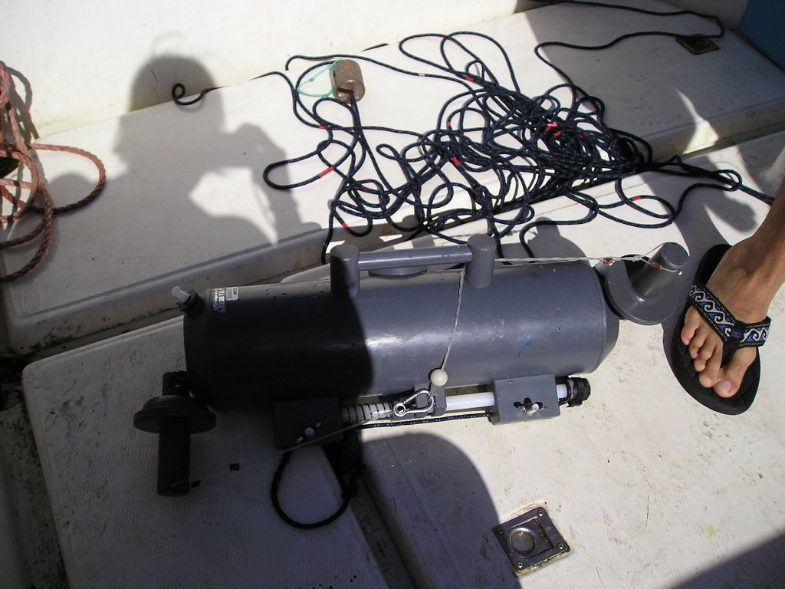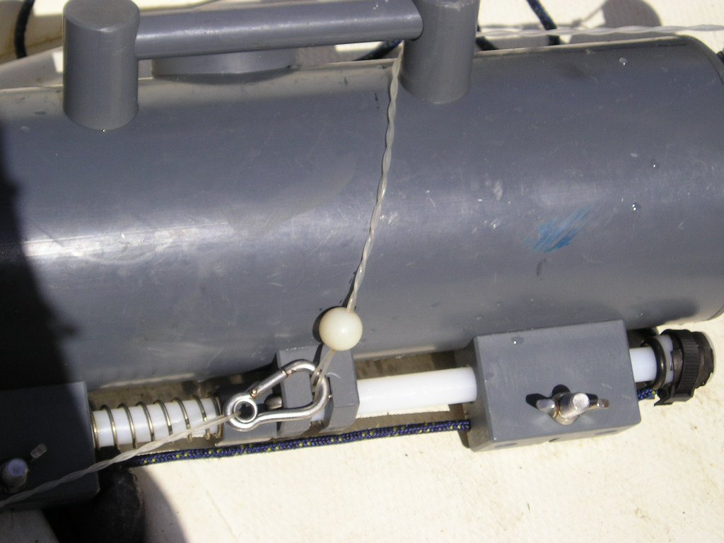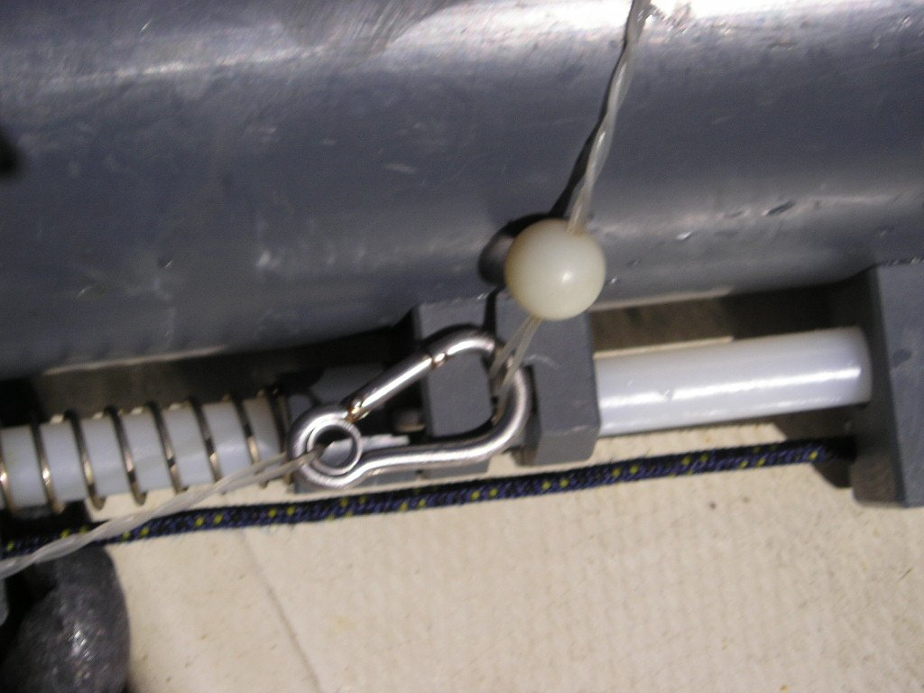
- Lançar a garrafa e para fazer as recolhas de amostras às que não sejam à superfície;

Após a campanha
- Passar por água doce a garrafa de Niskin e todo o material utilizado.
- Levar as amostras ao laboratório do INETI.
- Devolver o veículo (se for alugado) na EUROPCAR antes das 20h00.
- Todo o material utilizado na campanha deve ser LIMPO e ARRUMADO da forma devida (acumuladores, geleiras se necessário, luvas!) no Laboratório (a chave encontra-se com a Carla ou com Pedro Chambel).
- Mandar um mail para o Rodrigo (rodrigo.maretec@ist.utl.pt) para avisar quando todos estes procedimentos forem cumpridos.

Nome | Hora da Recolha | Coordenadas |  | Observações
Nome | Hora da Recolha | Latitude | Longitude | Período de Maré | Outras Observações
P8 |  | 9º 27.983’ | 38º 40.483’
P17 |  | 9º 28.267’ | 38º 40.483’
P15 |  | 9º 30.000’ | 38º 41.767’
P16 |  | 9º 30.583’ | 38º 41.450’
M |  | 9º 33.217’ | 38º 40.450’

